Рецептура кофейных напитков с натуральными ингредиентами. В данной работе рассмотрены напитки на основе натурального кофе с растительными добавками, обеспечивающими лечебный эффект.

“Успокаивающий” кофе

Не смотря на то, что кофе содержит кофеин и обладает возбуждающим эффектом, существует несколько рецептов с выраженным успокаивающим действием – алкоголе содержащие и безалкогольные.

Рассмотрим технологию приготовления варианта “успокаивающего” кофе с незначительным количеством алкоголя по рецепту Вячеслава Попова.

Вам потребуется: кофейная чашка с толстыми стенками, качественный коньяк, кофе в зернах.

Кофейная чашка сильно нагревается и в нее вливается чайная ложка коньяка. Быстрыми круговыми движениями коньяк «разгоняется» по горячим стенкам чашки. При этом почти весь спирт испаряется, а коньячный вкус остается. В чашку вливается обычный кофе, который вы любите – из кофемашины или турки. Кофе получается очень вкусный и создающий отличное «равновесное» настроение.

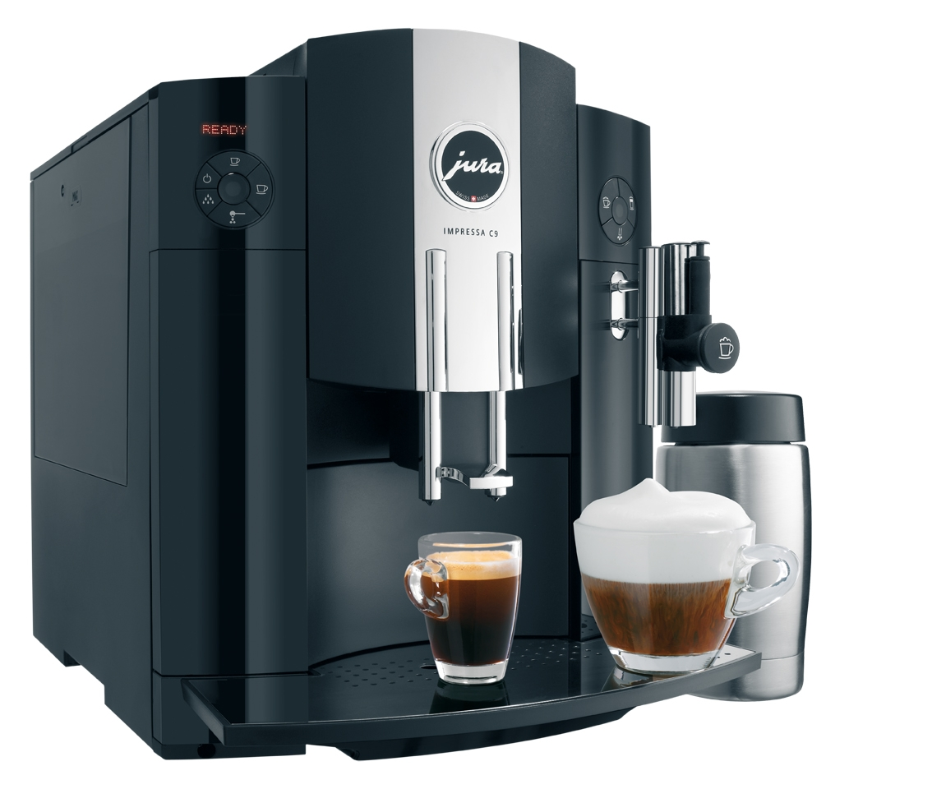

Другой вариант успокаивающего кофе – кофе с пустырником.

Пустырник широко распространен – растет повсеместно. Другое название “глухая крапива”. Лечебные свойства растения были известны с древних времен, его специально выращивали. Пустырник практически не имеет противопоказаний к применению, используется как эффективное средство для лечения и профилактики сердечно-сосудистых заболеваний, не вызывающее побочных эффектов.

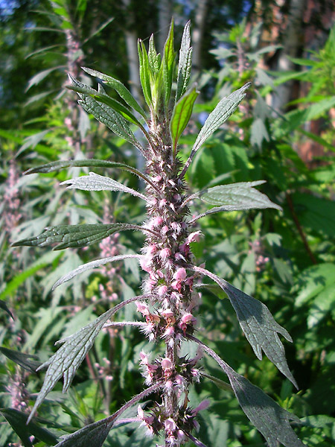

Пустырник обладает сильным и длительным успокаивающим действием, превышающим действие валерианы до 4 раз. Пустырник уменьшает возбудимость центральной нервной системы, оказывает спазмолитическое, противосудорожное воздействие; замедляет ритм и увеличивает силу сердечных сокращений, оказывает гипотензивное действие.

Так как действие пустырника входит в противоречие с действием кофе, в рецепте предлагается использовать лишь небольшое количество высушенной травы – 1-2 см2 сухого листа на порцию кофе. Если вы хотите добиться большего успокаивающего эффекта при отличном кофейном вкусе, замените часть кофе зернами без кофеина, либо используйте полностью декафенатед зерна кофе.
Кофе с пустырником можно готовить в кофемашине, но в турке кофе с пустырником можно нагревать дольше и успокаивающий эффект будет сильнее.
Пустырник обладает выраженным горьким вкусом, который удачно маскируется вкусом кофе.

Лечебный кофе

Если вы замерзли и устали – это хороший повод выпить крепкий горячий кофе. Вы можете приготовить отличный кофе с противопростудным действием.

Кофе с чабрецом

Чабрец считается очень сильным антисептическим средством. Чабрец обладает сильным противовоспалительным, обезболивающим, отхаркивающим, бронхорасширяющим, спазмолитическим, противоглистным и многими другими полезными свойствами.

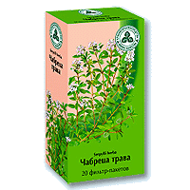

Кофе с чабрецом готовится точно так же, как кофе с пустырником. Просто добавьте сухую траву в кофемолку к зернам кофе. Готовить кофе лучше в турке – кофе можно дольше нагревать и экстракция полезных веществ будет выше.
Кофе с чабрецом можно сочетать с традиционными добавками: сахаром, лимоном, корицей, сливками, ванилью и т.д.

Описанные рецепты кофе малоизвестны и сейчас не используются в сетевых кофейнях. Это свободная ниша для производителей компонентов кофейных смесей и небольших кафетериев.

В следующих статьях:

- безалкогольные и слабоалкогольные рецепты кофе
- рецепты лечебного кофе
- кофе с сиропами и ликерами
- сложные рецепты кофе – кофе Лизуново
- сладкий кофе почти без сахара

По материалам http://coffee.oflameron.ru/page0003.htm

